易中天：顾准的绝望之望

来源：人间wz 微信公众号

作者：易中天

转载自：明清书话（ID：mingqingbooks）

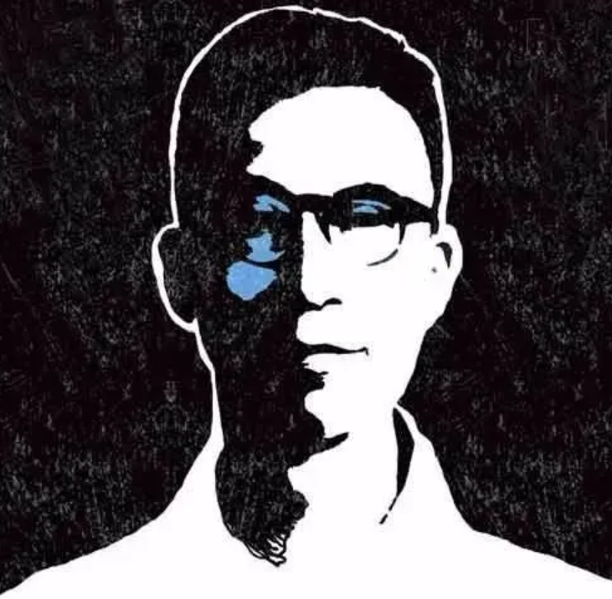
1974年11月11日，顾准被确诊为癌症晚期，癌肿大如鸡卵，卡在心脏与气管之间，并已扩散，实际上已无法医治。这时的顾准，可真如批判他的那些人所言，只有“死路一条”了。对于顾准这样的革命者来说，死原本不足畏。甚至，由于他多年来受尽苦难受尽折磨，死亡于他，可能还是一种解脱，至少不比生来得沉重。然而顾准却死不暝目。
因为直到临终那一刻，他的五个子女没有一个来看他。
顾准的子女和他正式断绝关系，大约是在1967年底。此前，同年1月18日阴历小年夜，妻子汪璧已提出离婚，在家的孩子也开始不再理他。这当然是因为顾准第二次被打成“右派”，并且成了“极右派”，而“文化大革命”已全面展开，政治形势变得更加严峻。在这个人人朝不保夕的日子里，顾准继续留在家中，只会给这个家庭带来更大的灾难。考虑到“1957年以来我欠下这个家庭这么多债，以后不应该再害亲人”，顾准同意了妻子和子女的要求。而且，说实在的，他不同意也得同意。
但，藕虽断，丝相连；人还在，心不死。离开家庭孤身一人过着形影相吊生活的顾准，无时无刻不在思念着妻儿。他甚至痴情到这种程度：刚刚挨完批斗，擦一把脸，便抓紧时间搞翻译，还天真地幻想着今后能用这些稿费补贴子女。至于一次次的找寻，一次次的联络，一次次的托人传话，就更不在话下。现在，他已经病入膏肓，行将就木，就是想“害人”也害不了啦！在这人生的最后日子里，他多想看看自己的子女呀！哪怕只看一眼也好啊！

被老友陈易称为“英雄肝胆，儿女心肠”的顾准，此刻几乎只剩下这唯一的一个心愿了。他的另一个心愿——完成宏大的研究计划，已无法实现。但不能再写作，是没有法子的。再见子女一面，总是可以想办法的吧？这个念头如此的强烈，以至于顾准咬紧牙关，又做了一件违心的事。
在顾准被确诊为癌症晚期后，在他朋友们的强烈呼吁下，经济研究所决定给他摘掉“右派”帽子，但前提条件或者说必须履行的手续，则是在一张预先写好“我承认，我犯了以下错误……”的认错书上签字。这对顾准，无异奇耻大辱，同样将死不瞑目。因此，尽管来人反复说明，他们完全出于好意，顾准仍倔强地表示，承认错误是万万不能接受的。他不需要、也不在乎摘什么帽子。
但是，当他听朋友们说，“如果你摘了帽，子女们就会来看你”，顾准忍痛含泪用颤抖的手签下了这个死都不肯签署的文件。他流着泪对骆耕漠、吴敬琏说：我签这个字，既是为了最后见见我的子女，也是想，这样也许多少能够改善一点子女的处境。这可真是“可怜天下父母心”！顾准的这份痴情实在感天动地，就连经济所“革委会”的负责人也动了恻隐之心，去信给顾准的幼子，要他们来医院护理。

然而得到的答复是：不来，不来，就是不来！顾准的幼子顾重之(一个才二十出头的年轻人)回信说：“在对党的事业的热爱和对顾准的憎恨之间是不可能存在什么一般的父子感情的。”“我是要跟党跟毛主席走的，我是决不能跟着顾准走的，在这种情况下，我们采取了断绝关系的措施，我至今认为是正确的，我丝毫也不认为是过分。”

他们终于一个都没来。恩断义绝，何至于此，何至于此啊！

顾准的家庭悲剧，无疑是当时千万个家庭悲剧之一例；与“有问题”的父母“划清界线”，也是当时带有普遍性的一种行为，而且受到肯定和鼓励。问题是，并非所有“黑帮”“走资派”“三反分子”“牛鬼蛇神”的子女配偶，都跟他们断绝关系。刘少奇的没有，邓小平的没有，陈寅恪的没有，钱锺书的没有，我认识的一些人也没有。就算声明“划清界线”“断绝关系”，也不过是明断暗不断，或者在运动初期揭发批判，运动后期又重返家庭。至少，在其弥留之际，总要来尽点人子的义务。正如顾准怅然慨叹的：“人都快死啦，还怕受什么影响？”像顾准子女这样“绝情”的，还真不多见。

原因究竟何在？是他的子女不好吗？不是。顾准曾对他的“小朋友”徐方(咪咪)说：我的子女，那可是叫花子吃老鸭——个个好哇！是他们当真来不得吗？也不是。军宣队发了通知，经济所“革委会”也希望他们来，政治上还能有什么问题？再说顾准的告别仪式，长女顾淑林和长子顾逸东也去了么！难道活人见不得，死人就见得？到医院去护理病人是“划不清阶级界线”，参加告别仪式就是“阶级立场坚定”？讲不通嘛！那么，是他们和父亲没感情吗？更不是。顾准是不怎么管家顾家。早期工作忙，没时间；后来当右派，没资格。何况被隔离审查和送去劳改又有好几次。但不等于子女们就从未得到过父爱，更不等于对他们父亲的死活就无动于衷。

参加告别仪式那天，顾淑林和顾逸东特意提早一个半小时赶到协和医院，等着向父亲的遗体告别。仪式结束后，姐弟两人抱头痛哭，“心中的哀伤难以言传”。事后，顾逸东把一切责任都揽了下来：“过去的事情，都是我这个做兄长的责任，请求世人不要责怪我的弟妹。”可见，他们既非无情无义之人，也非品质恶劣之人，然而他们的所作所为却又实在难以让人接受和理解。

是不好理解，再怎么说，顾准也是他们的爹呀！没错，当时的顾准确实又“黑”又“脏”，谁沾边谁倒霉，但也不是人人避之唯恐不及。顾准的弟弟陈敏之、老朋友骆耕漠、弟子吴敬琏等等就没有回避（顾准病危时他们都在床前陪伴），就连张纯音的女儿咪咪（徐方），一个十几岁的小女孩，也和顾准成为朋友。就在顾准的子女拒绝来医院看望护理他时，远在兰州的咪咪却给她敬爱的顾伯伯写信说：“我就是你的亲女儿。”两两对比，难道不发人深思吗？难怪当顾淑林和顾逸东参加告别仪式时，一位老先生看他们的眼光，会“像刀子一般”。
我曾经一遍遍问自己，有些话，有些事，顾准能不能不说、不做？结论是不能。1962年秋，顾准曾在苏州和张秀彬、徐文娟夫妇彻夜长谈。在说到历次运动和极左路线造成的种种灾难，说到“大跃进”和“共产风”时，顾准悲从中来，愤怒地喊道：“老和尚不出来检讨，不足以平民愤啊！”表妹徐文娟闻言大惊失色，这不是“犯忌”吗？顾准当然也知道这话有“违碍之处”，但他不能不说。因为他在商城县之所见，不是什么“形势大好”，而是哀鸿遍野，人争相食。他亲眼看见老百姓一个个被活活饿死，生计无着，求告无门。如果他不说出来，天良何在？

不能说，又不能不说，这是矛盾所在，也是痛苦的根源。

这种痛苦于知识分子尤甚。因为知识分子非他，乃是社会的良知与良心。如果知识分子发现了社会的错误，看见了社会的不公，也装聋作哑，视而不见，充耳不闻，甚至昧着良心说假话，那就愧称“知识分子”，没脸在世上做人。但是，面对社会的错误和不公，知识分子又是最无能为力的。百无一用是书生。他一无权，二无势，三无财，四无力，肩不能挑手不能提的，又能干什么？唯一能做的，也就是把眼之所见耳之所闻心之所想说出来吧？叫他不说，哪里做得到？

因此，该说还得说。而且，还得说真话，不说假话。这里说的“真”，不是真诚，而是真实。“文革”中，有多少人“真诚”地说假话啊！以至于事后一想起来就羞愧难言——不仅为“假话”，更为“真诚”。显然，真实才是更重要的。你可以不把所有的真实都说出来，但说出来的必须真实，这也是一条底线。

至于顾准，对自己的要求就更高了。他不但要求自己所说的全部真实，而且还要把所有的真实都说出来。这就注定了他必定要受苦受难。因为即便只是不说谎，有时也是要受罪的。“文革”中，顾准因为不肯按照某些人事先指定的内容或思路交代问题、出具证明，便不知挨了多少打。但在顾准看来，无论出卖灵魂，还是出卖朋友，都是不可容忍的可耻行为；而实事求是和决不为虎作伥，则是做人的起码准则。为此，他甚至不愿意对与他有隙、曾经整过他的人落井下石，更不要说把患难与共的同志和朋友出卖给恶魔了。

1965年2月，他被康生下令秘密逮捕。面对威胁利诱，顾准不惜以绝食相抗争，打死不开口，使张闻天、孙冶方、骆耕漠、狄超白、林里夫、巫宝三、李云等人和各个时期的熟人无一受到政治牵连，自己却因“态度特别恶劣”而罪加一等，成为“极右派”。

顾准为捍卫人格尊严和保护他人吃了不少苦头，却也赢得了相当多的尊敬。和他共过事尤其是共患难过的人，都公认他是顶天立地的男子汉、宁折不弯的硬骨头，也是可以以生死相托的正派人。因为顾准对朋友不但忠诚信任，而且体贴入微。老战友陈易因为议论毛泽东和江青而被打成“反革命”，顾准不顾自己身处逆境，常常去看望他，却不让他来看自己。顾准对他说，我是死老虎，名分已定，你还没有结案，别让他们找到岔子。陈易说话嗓门大，顾准怕他祸从口出，陪他散步时总是挑僻静处走。

1974年12月2日23时，顾准的生命已细若游丝，却惦记着守护在旁的弟子吴敬琏，要他“打开行军床休息”。谁都没有想到，顾准拼死挣扎讲出的这句话，竟是他的“最后遗言”。

人间自有公道，付出总有回报。顾准的侠义赢得了敬重，顾准的真心换来了友情。顾准临终前，守护在他身边的，正是这些以心换心的朋友。双目几近失明的学部委员(即院士)骆耕漠，拄着拐杖，顶着寒风，四处奔走央告，八方辗转求人，终于让顾准住进医院，延得名医(其间亦多亏中国医学科学院党委书记杨纯和铁道兵某兵团政委张崇文的侠肝义胆)。年过六旬的林里夫，不顾自己头上有“帽子”，身上有重病，坚持每天由他为主护理顾准，做饭、喂药、倒便，一手包下。林里夫和陈易还把自己的女儿也喊到医院来帮忙。挚友张纯音，弟子吴敬琏，更是一有时间就守在床前。在最后的岁月里，有如此之多的友情，顾准真是“痛并快乐着”。

的确，顾准是不幸的。直到含冤去世，都没能见上子女一面，也没能见到睽违十载的老母亲。那时，他的慈母就住在公安部大院，距顾准的住处只有一街之隔，却彼此望穿双眼不能一见。在那个不见天日的年月里，妻离子散家破人亡的顾准，只能孤身一人在无边的黑暗中蜷缩着身体舔食自己的鲜血、泪水和耻辱。顾准又是幸运的，他有那么多关心他爱护他的好人。在他两次落难之后，是中国科学院经济研究所两次收留了他。这实在是顾准不幸中之万幸。
经济所是一个人才荟萃的地方。张闻天、孙冶方、骆耕漠、狄超白、林里夫、巫宝三，还有年轻的张纯音、吴敬琏，皆为一时之选。更重要的是，他们都是正直正派重感情的人。这就造成了一个奇迹：当人与人的关系变得比狼与狼的关系还不如时，顾准的周围却散发着人间的温暖。没有这温暖，顾准活不下来，也不可能留下那么丰富的思想遗产。

事实上，正如王元化先生所说：“人活着不仅需要使自己温饱，还需要精神养分，而友情就是其中的一种。”也正如王元化先生所说，顾准能获得如此之多的友情，“证明中国有些人纵使处在最恶劣的环境下，仍旧良心未泯，他们心中那朵正义的火焰始终在燃烧”[《〈顾准全传〉序》］。是啊，没有良知、良心、正义感，就不会有什么真正的友情，更不会有知识者和思想者的友情。
作为一个知识分子，知识固然重要，人品就更重要。顾准的幸运，就在于他遇到的人，不但学问好，而且人品好。在这些人看来，他们在顾准危难之时伸出的援手，不过是一个正派人该做的事，是应当应分的。正如事隔多年以后骆耕漠接受采访时淡淡地说的：“做人嘛，应该这样。”

做人，才是最根本的啊！

链接：https://mp.weixin.qq.com/s/bGoMC6VpmlcH2mMiGHfuWw

